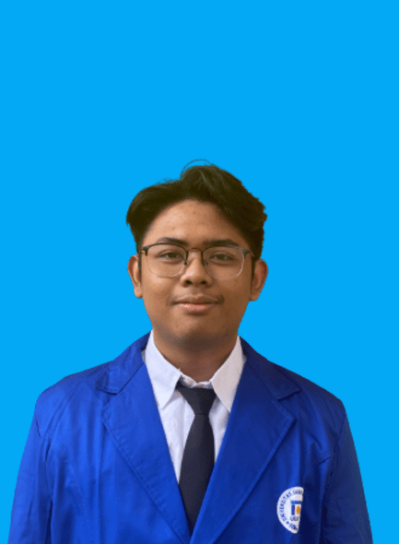**to**

**Kalian**

**Disini**

[Eustachius Dito Dewantoro]

Semarang, Jawa Tengah, 50147 **|** 081259835340 **|** ditodwntr2@gmail.com

IG: @otiddwntr

**Tentang Saya**

Saya Eustachius Dito Dewantoro, lulusan dari SMA N 12 Semarang jurusan MIPA tahun 2022. Jujur saya tidak memiliki pengalaman banyak soal organisasi tetapi tujuan saya untuk mendaftar menjadi anggota BEMFIK memang untuk mengambangkan kualitas diri saya dalam segi apapun. Dan minat saya di BEMFIK ini saya ingin masuk ke dalam Divisi Minat dan Bakat (MIKAT)

**Kemampuan & Hobi**

|  |  |
| --- | --- |
| * Microsoft Office  1. Ms Word 2. Ms PowerPoint | * Bermusik  1. Menyanyi 2. Gitar |

**Pengalaman Kerja/Organisasi**

**Catholic Breakthrough Camp (Semarang, Indonesia)**

*Peserta* (23-25 Agustus 2019)

* Menurut saya disana benar-benar dilatih untuk disiplin, jujur, dan bertanggung jawab atas apa yang kita lakukan selama kegiatan berlangsung. Dan disana saya juga dilatih untuk rela berkorban untuk sesama demi mencapai tujuan yang sama. (Sebenarnya ini seperti LDK tetapi memang dilandasi dengan dasar-dasar agama katolik)

**Four Tastes Restaurant (Semarang, Indonesia)**

*Steward*  (April-Juni 2022)

* Bertanggung jawab atas cucian kotor termasuk piring, utensils kitchen, dan kebersihan di area kitchen
* Membantu staff lain untuk menyiapkan/membuat menu bagi costumer
* Membantu pendataan ketersediaan bahan baku

**Pendidikan Terakhir**

**SMAN 12 Semarang (2019-2022)**

*Jurusan MIPA*

**Penghargaan**

**Catholic Breakthrough Camp (23-25 Agustus 2019)**

